软件测试说明(STD)

——基于Flutter的移动端跨平台记账APP


项目名称： 账单记录APP
专业班级： 软件工程1802
小组成员：徐任、牟灵成、莫丁阳
指导教师： 杨枨老师

软件测试说明(STD)
说明：
1.《软件测试说明》(STD)描述执行计算机软件配置项CSCI,系统或子系统合格性测试所用到的测试准备、测试用例及测试过程。
2.通过STD需方能够评估所执行的合格性测试是否充分。
编号 | 修订日期 | 版本/状态 | 修订人 | 备注
01 | 2020.12.15 | 0.1 | 徐任 | 初稿
02 | 2020.12.20 | 0.2 | 徐任

目录
软件测试说明(STD) 1
1引言 3
1.1标识 3
1.2系统概述 3
1.3文档概述 3
2引用文件 3
3测试准备 3
4测试说明 4
5需求的可追踪性 6
6注解 6
附录 6

1引言

1.1标识
文件状态：  [ ] 草稿  [ ] 正式发布  [√] 正在修改 | 文件标识： | SE2020-G14-软件测试说明
文件状态：  [ ] 草稿  [ ] 正式发布  [√] 正在修改 | 当前版本： | 0.2
文件状态：  [ ] 草稿  [ ] 正式发布  [√] 正在修改 | 作者： | 徐任、牟灵成、莫丁阳
文件状态：  [ ] 草稿  [ ] 正式发布  [√] 正在修改 | 完成日期： | 2020-12-20

1.2系统概述
本文档适用账单记录APP项目：“制账”。
“制账”是一款以记录账单、展示账单为主要功能的清洁 APP，追求简洁界面、充实功能、少广告、无收费，操作简单易上手，图表分析易看懂。
需方：杨枨老师；
投资方兼开发方：G14小组；
当然用户：杨枨老师；
典型用户：邢海粟、廖安琪、赵宇阳；
支持机构：浙大城市学院；
项目首先会在G14小组成员电脑上的模拟器试运行，正式版将在杨枨老师的手机上运行。
开发历史：
2020.9.29-2020.9.30 确定选题
2020.10.1-2020.10.4 项目介绍初稿
2020.10.10-2020.10.11 项目介绍修改
2020.10.13-2020.10.18 项目介绍终稿
2020.10.20-2020.10.25 项目计划及PPT制作
2020.10.27-2020.11.1 项目计划修订
2020.11.3-2020.11.8 可行性分析
2020.11.10-2020.11.15 软件需求规格说明初稿
2020.11.17-2020.11.22 软件需求规格说明修订
2020.11.24-2020.11.26 总体设计说明初稿
2020.11.26-2020.11.29 总体设计说明修订
2020.12.1-2020.12.6 详细设计说明初稿
2020.12.8-2020.12.13 详细设计说明修订

相关文档：
SE2020-G14-正式选题1.0.docx
SE2020-G14-项目计划书1.4.docx
G14版本命名规则1.0.docx
SE2020-G14-可行性分析(研究)报告(FAR)1.2.docx
SE2020-G14-软件需求说明(SRS)1.2.docx
SE2020-G14-详细设计说明1.0.docx

1.3文档概述
本软件测试说明用于指导开发“制账”APP项目顺利进行并最终通过评审的项目产品。本软件测试说明面向项目组全体成员。

2引用文件
SE2020-G14-正式选题1.0.docx
SE2020-G14-项目计划书1.4.docx
SE2020-G14-可行性分析(研究)报告(FAR)1.2.docx
SE2020-G14-软件需求说明(SRS)1.2.docx
SE2020-G14-详细设计说明1.0.docx

3测试准备
本章应分以下几条，(若适用)应包括用“警告”或“注意”标记的安全提示和保密性与私密性考虑。
3.x(测试的项目唯一标识符)
本条应用项目唯一标识符标识一个测试并提供简要说明，应分为以下几条。当所需信息与前面为另一测试所指出的信息重复时，此处可作引用而无需重复。
3.x.1硬件准备
本条应描述为进行测试工作需要做的硬件准备过程。有关这些过程可以引用已出版的操作手册。(若适用)应提供以下内容：
a.要使用的特定硬件，用名字和(若适用)编号标识；
b.任何用于连接硬件的开关设置和电缆；
c.说明硬件、互联控制和数据路径的一个或多个图示；
d.使硬件处于就绪状态的分步指令。
3.x.2软件准备
本条应描述为测试准备被测项和其他有关软件，包括用于测试的数据的必要过程。有关这些过程，可以引用已出版的软件手册。(若适用)应提供下述信息：
a.测试中要使用的特定软件；
b.被测项的存储媒体(如磁带、盘)；
c.任何相关软件(如模拟器、测试驱动程序、数据库)的存储媒体；
d.加载软件的指令，包括所需的顺序；
e.多个测试用例共同使用的软件初始化指令。
3.x.3其他测试前准备
本条应描述进行测试前所需的其他人员活动、准备或过程。

4测试说明
本章应分为以下几条。(若适用)应包括用“警告”或“注意”标记的安全提示和保密性与私密性考虑。
4.x(测试的项目唯一标识符)
本条应用项目唯一标识符标识一个测试，并分为以下几条。当所需信息与以前提供的信息重复时，此处可作引用而无需重复。
4.x.y(测试用例的项目唯一标识符)
本条应用项目唯一标识符标识一个测试用例，说明其目的并提供简要描述。下述各条提供测试用例的详细说明。
4.x.y.1涉及的需求
本条应标识测试用例所涉及的CSCI需求或系统需求(此信息亦可在5.a中提供)。
4.x.y.2先决条件
本条应标识执行测试用例前必须建立的先决条件，(若适用)应讨论以下内容：
a.软、硬件配置；
b.测试开始之前需设置或重置的标志、初始断点、指针、控制参数或初始数据；
c.运行测试用例所需的预置硬件条件或电气状态；
d.计时度量所用的初始条件；
e.模拟环境的条件；
f.测试用例特有的其他特殊条件。
4.x.y.3测试输入
本条应描述测试用例所需的测试输入，(若适用)应提供以下内容：
a.每一测试输入的名称、用途和说明(如值的范围、准确度)；
b.测试输入的来源与用于选择测试输入的方法；
c.测试输入是真实的还是模拟的；
d.测试输入的时间或事件序列；
e.控制输入数据的方式：
1)用最小/合理数量的数据类型和值测试各项；
2)对过载、饱和及其他“最坏情况”影响，用各种有效数据类型和值试验被测各项；
3)对非常规输入处理用无效数据类型和值试验被测各项；
4)如需要允许再测试。
4.x.y.4预期测试结果
本条应标识测试用例的所有预期测试结果。(若适用)应提供中间结果和最终结果。
4.x.y.5评价结果的准则
本条应标识用于评价测试用例的中间和最终测试结果的准则。(若适用)应对每一测试结果提供以下信息：
a.输出可能变化但仍能接受的范围或准确度；
b.构成可接受的测试结果的输入和输出条件的最少组合或选择；
c.用时间或事件数表示的最大/最小允许的测试持续时间；
d.可能发生的中断、停机或其他系统故障的最大数目；
e.允许的处理错误的严重程度；
f.当测试结果不明确时执行重测试的条件；
g.把输出解释为“指出在输入测试数据、测试数据库/数据文件或测试过程中的不规则性”的条件；
h.允许表达测试的控制、状态和结果的指示方式，以及表明下一个测试用例(或许是辅助测试软件的输出)准备就绪的指示方式；
i.以上未提及的其他准则。
4.x.y.6测试过程
本条应定义测试用例的测试过程。测试过程应被定义为以执行步骤顺序排列的、一系列单独编号的步骤。为便于文档维护，可以将测试过程作为附录并在此引用。每个测试过程的适当详细程度依赖于被测试软件的类型。对于某些软件，每次键击可以是一个单独的测试过程步骤；而对于大多数软件，每一步骤可以包括逻辑相关的一串键击或其他动作。适当的详细程度应该有利于规定预期结果并把它们与实际结果进行比较。(若适用)每一测试过程应提供：
a.每一步骤所需的测试操作员的动作和设备操作，(若适用)包括以下方面的命令：
1)初始化测试用例并运用测试输入；
2)检查测试条件；
3)执行测试结果的临时评价；
4)记录数据；
5)暂停或中断测试用例；
6)如果需要，请求数据转储或其他帮助；
7)修改数据库/数据文件；
8)如果不成功，重复测试用例；
9)根据该测试用例的要求，应用替代方式；
10)终止测试用例。
b.对每一步骤的预期结果与评价准则
c.如果测试用例涉及多个需求，需标识出哪一个(些)测试过程步骤涉及哪些需求。(亦可在第5章中提供)
d.程序停止或指示的错误发生后要采取的动作，如：
1)为便于引用，根据指示器记录关键的数据；
2)暂停或中止对时间敏感的测试支持软件和测试仪器；
3)收集与测试结果有关的系统记录和操作员记录。
e.归约和分析测试结果所采用的过程，(若适用)应完成下述各项：
1)检测是否已产生了输出；
2)标识由测试用例所产生数据的媒体和位置；
3)评价输出，作为继续测试序列的基础；
4)与所需的输出对照，评价测试输出。
4.x.y.7假设和约束
本条应标识所做的任何假设，以及在描述测试用例中由于系统或测试条件而引人的约束或限制，如时间、接口、设备、人员与数据库/数据文件的限制。如果对指定的限制和参数放弃或例外得到批准的话，应对它们加以标识，并且本条应指出它们对测试用例的影响与冲击。

4.1单元测试
单元测试用来验证代码中的某一个方法或者某一块逻辑是否正确。

4.1.1单元测试步骤
1、添加 test 或者 flutter_test 依赖到工程中
2、在 test 目录下创建一个测试文件，如： counter_test.dart，创建一个待测试的文件，如： counter.dart
3、在 counter_test.dart 文件中编写 test
4、如果有多个测试的需要在一起测试的情况下，可以使用 group
5、运行测试类

4.1.2添加依赖
在工程的 pubspec.yaml 中添加 flutter_test 的依赖：
dev_dependencies:
flutter_test:
sdk: flutter

4.1.3创建测试文件
创建两个文件，一个是测试类文件 counter_test.dart 还有一个是被测试文件counter.dart。当这两个文件创建完之后，目录结构如下：
.
├── lib
│ ├── counter.dart
├── test
│ ├── counter_test.dart

4.1.4编写被测试类
在 counter_test.dart 文件中编写单元测试，里面会使用到一些 flutter_test 包提供的顶层方法，如 test(...) 方法是用来定义一个单元测试的，还有就是 expect(...) 方法用来验证结果的。

test(...) 方法里面有两个必需的参数，第一个参数表示这个单元测试的描述信息，第二个是一个 Function，用来编写测试内容的。

expect(...) 方法中也有两个必需的参数，第一个是需要验证的变量，第二个是与该变量匹配的值。

4.1.5使用group执行多个测试

4.1.6执行单元测试
使用 VSCode ，可以使用命令来执行测试
flutter test test/counter_test.dart

4.2集成测试

4.2.1集成测试方法

4.2.1.1自顶向下集成（深度优先）
步骤1：对主控制模块进行测试，测试时用存根程序*代替所有直接附属于主控制模块的模块
步骤2：据选定的结合策略，每次用一个实际模块代换一个存根程序
步骤3：在结合进一个模块的同时进行测试
步骤4：为保证加入模块没有引进新的错误，可能需要加入回归测试
步骤5：从步骤2开始不断执行上述过程直至构造出完整的软件结构

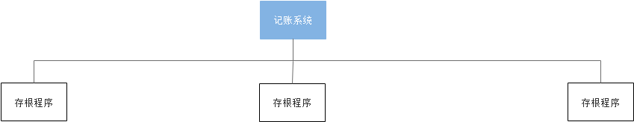对主控制模块记账系统进行测试，测试时用存根程序*代替所有直接附属于主控制模块的模块
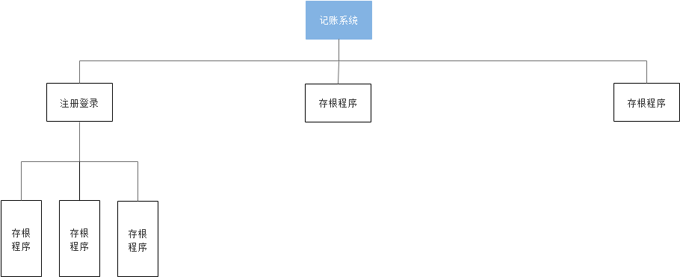
用注册登录模块代替最左存根程序，并用存根程序代替附属模块

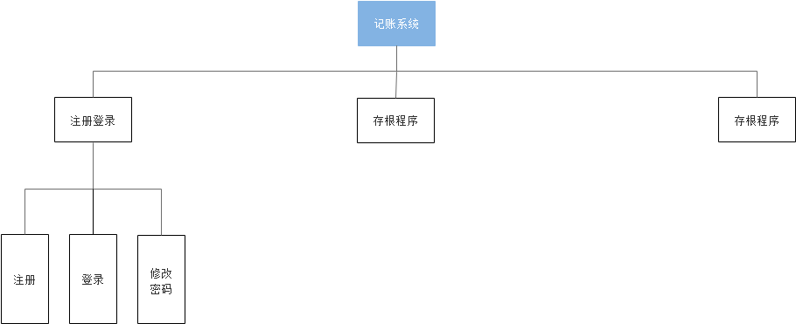
用注册登录模块代替最左存根程序，并用存根程序代替附属模块

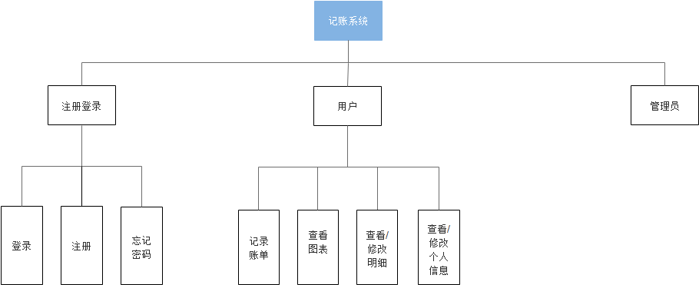
用户模块同理

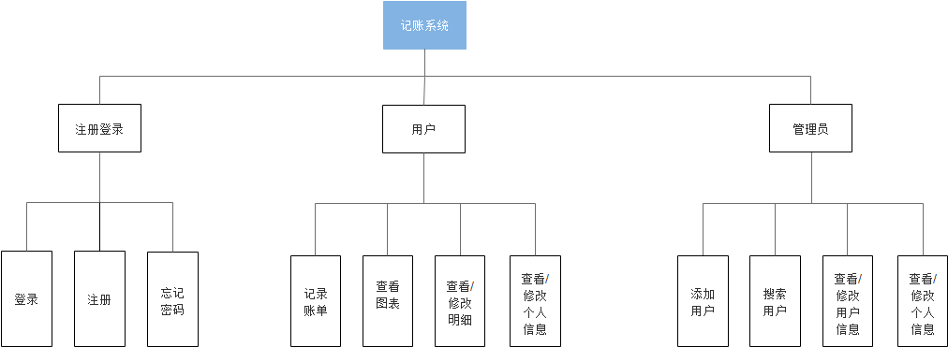
管理员模块同理

4.2.2集成测试步骤
1、编写test脚本
2、开启Flutterdriver扩展支持
3、编写测试脚本
4、执行测试

4.2.3编写test脚本
1、在工程根目录下创建test_driver文件夹
2、创建xx.dart文件：用于启动运行应用
3、创建xx_test.dart文件：Test脚本文件

4.2.4开启Flutterdriver扩展支持
在集成测试中要用到flutter_driver，在pubspec.yaml中添加依赖
dev_dependencies:
flutter_driver:
sdk: flutter
test: any

4.2.5编写测试脚本

4.2.6执行测试
连接模拟器，从项目根目录下运行下面的命令：
flutter drive --target=test_driver/app.dart

4.3系统测试

4.4确认测试

5需求的可追踪性
本章应包括：
a.从本文中的每个测试用例到它所涉及的系统或CSCI需求的可追踪性。如果测试用例涉及多个需求，应包含从每一组测试过程步骤到所涉及的需求的可追踪性(此可追踪性亦可在4.x.y.1中提供).
b.从本文所提及的每个系统或CSCI需求到涉及它们的测试用例的可追踪性。对于CSCI测试，是从CSCI软件需求规格说明(SRS)和有关接口需求规格说明(IRS)中的CSCI需求到涉及它们的测试用例的可追踪性。对于系统测试，是从在系统的系统/子系统规格说明(SSS)及有关IRS中的每个系统需求到涉及它们的测试用例的可追踪性。如果测试用例涉及多个需求，则可追踪性应指明涉及每一个需求的具体测试过程步骤。

6注解
本章应包含有助于理解本文档的一般信息(例如背景信息、词汇表、原理)。本章应包含为理解本文档需要的术语和定义，所有缩略语和它们在文档中的含义的字母序列表。

附录
附录可用来提供那些为便于文档维护而单独出版的信息(例如图表、分类数据)。为便于处理，附录可单独装订成册。附录应按字母顺序(A,B等)编排。

